Отчет о проделанной работе МБУ ДК «Восток»
за период с 29 июля по 03 августа 2024 года

31.07 на площадке у Дома культуры «Восток» состоялся новый выпуск досугового проекта «Творческие встречи». Ведущая провела для всех пристутсвующих развлекательную викторину ко Дню ВМФ, а затем участники подарили свои творческие номера зрителям.

01.08 в киноконцертном зале Дома культуры "Восток" прошел бесплатный показ мультфильма "Трое из Простоквашино" для всех желающих. Фильм о городском мальчике по прозвищу Дядя Фёдор, бездомном коте Матроскине, псе Шарике и прочих, которые в силу различных причин стали жить в деревне Простоквашино.
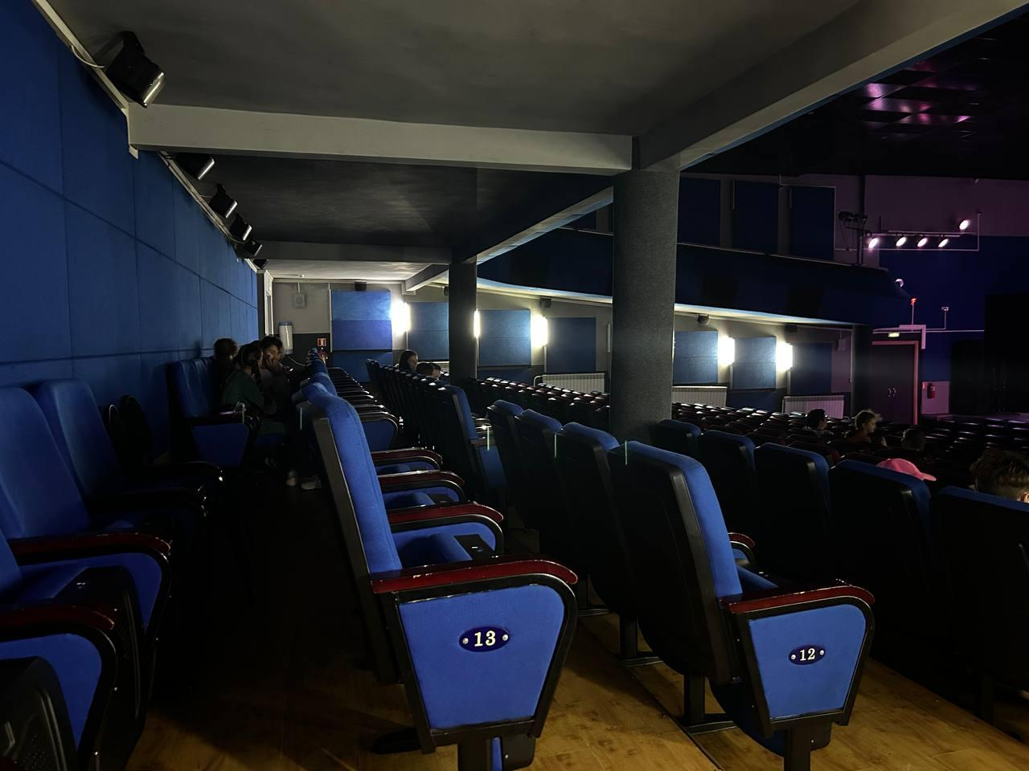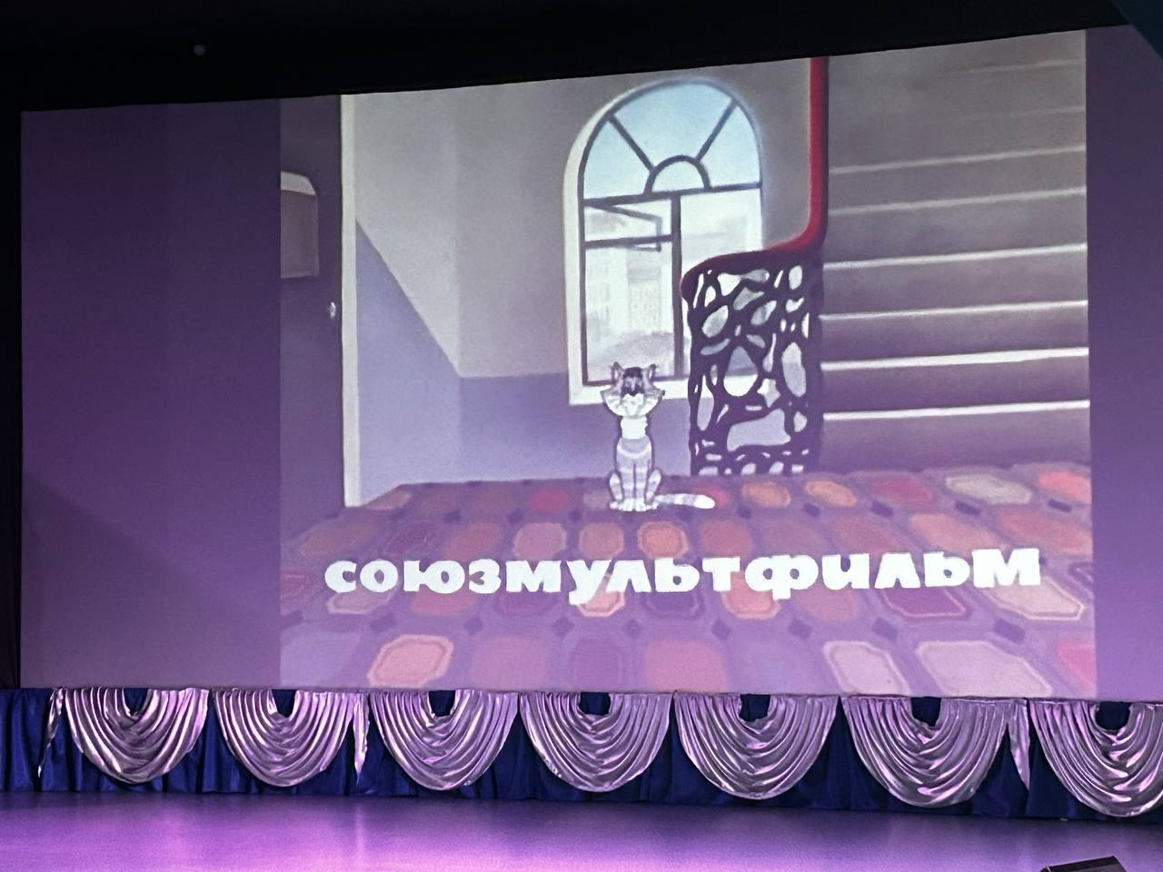
02.08 в малом зале Дома культуры «Восток» прошла детская развлекательная программа «Мы разные, но мы вместе». Тематика программы способствовала развитию толерантного отношения к детям разной национальной принадлежности и социального статуса. Мероприятие прошло в рамках плана мероприятий по профилактике терроризма и экстремизма.
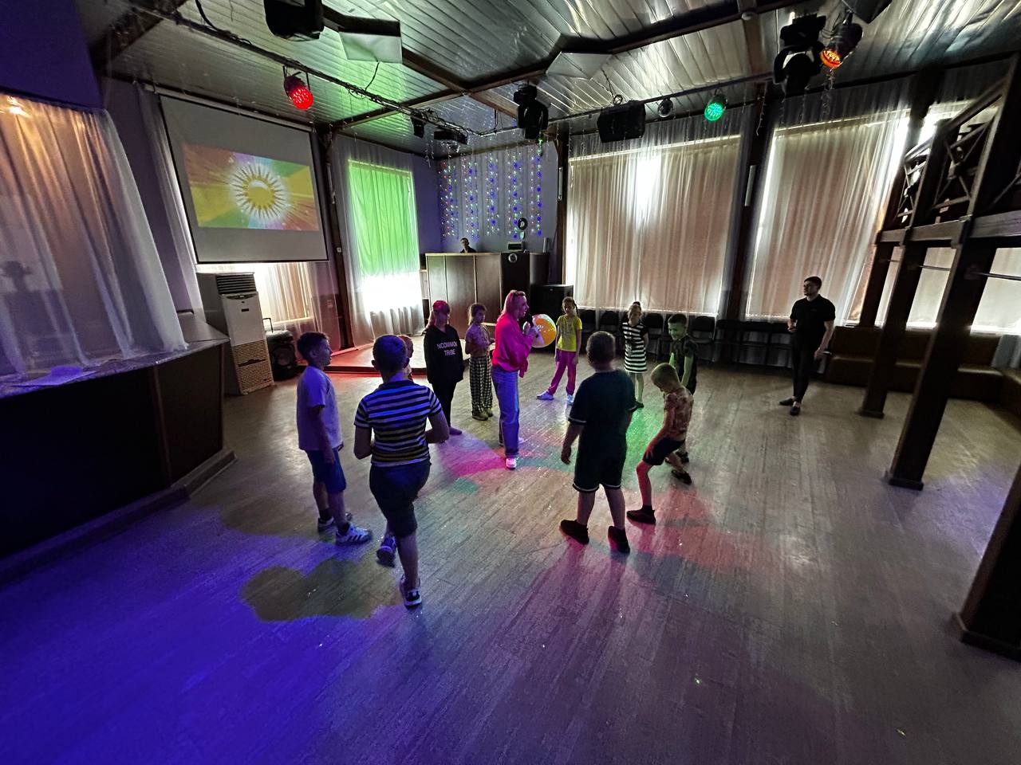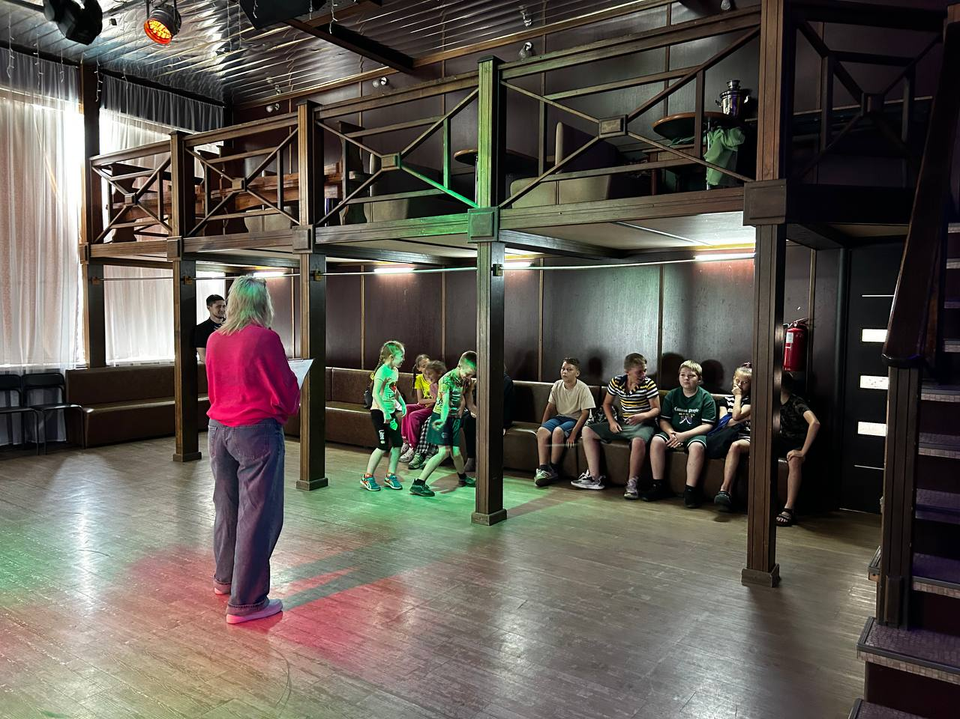

Отчет о проделанной работе Клуба «Космос» село Грушевое

30.07 в клубе «Космос» для детей села была проведена игровая программа «Цветик-семицветик». Лепестки «Цветика» содержали различные задания, с которыми участники мероприятия отлично справились.

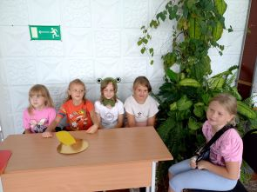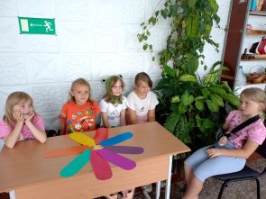

30.07 в клубе «Космос» для жителей села провели познавательный час у стенда детских рисунков «Если рядом верный друг». В своих работах дети старались отразить дружбу, любовь и единство.

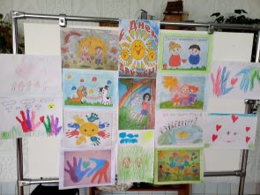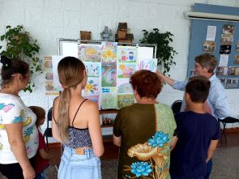

30.07 в клубе «Космос» прошла интеллектуальная игра «Что? Где? Когда?». Игра проходила в атмосфере азарта и эмоций. Интеллектуальная борьба зажгла огонь соперничества. Ребята продемонстрировали свои знания, расширили кругозор и провели время с пользой.
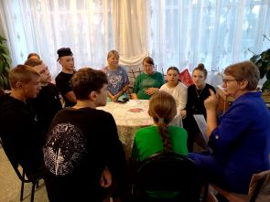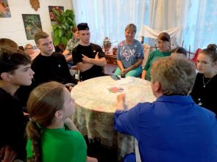
01.07 в клубе «Космос» провели познавательный час для жителей села у выставки детских рисунков «Мир глазами детей». Дети рисовали то, чем они хотели поделиться со своими друзьями и взрослыми: солнце, небо, радугу, маму и папу, природу. Посмотрев на эти рисунки, взрослые могут взглянуть на мир глазами ребёнка.
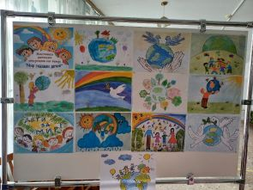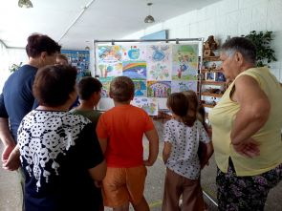
03.07 в клубе «Космос» для детей провели игровую программу «Буратино и волшебный карандаш». В гости к детям приходил Буратино, он весело играл с ними, задав очень много вопросов и красиво рисовал карандашами.
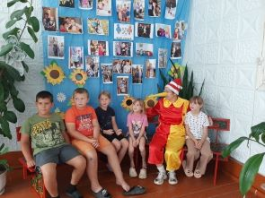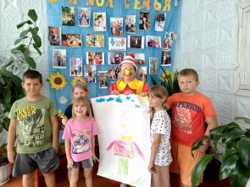

Отчет проделанной работе Лазовского клуба филиала МБУ ДК «Восток»

30.07 на площади села проведена квест-игра для детей «Искатели приключений». Участники мероприятия отправились в поход, где преодолевали препятствия.
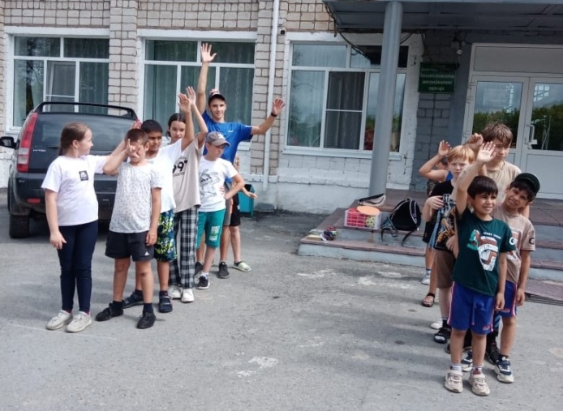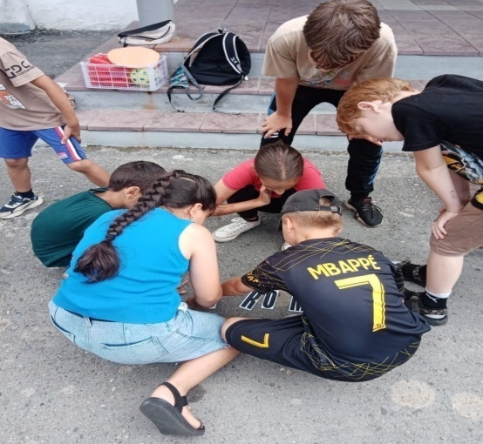

02.08 в Лазовском клубе проведена развлекательная программа для детей «Как Баба-Яга на «Мисс Лето» собиралась». Участники мероприятия в образе Бабы – Яги соревновались за титул «Мисс Лето», где проявили смекалку, артистизм и юмор.
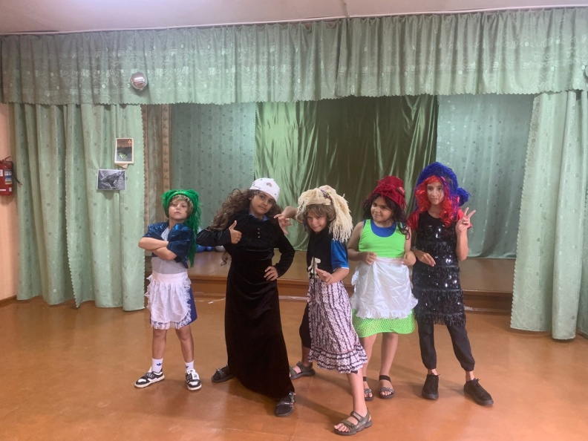

03.08 в Лазовском клубе проведена развлекательная программа для молодежи «Не детское время». Участники программы в дружеской атмосфере танцевали под любимые треки.

Отчёт Дома культуры имени В. Сибирцева

29.07 сотрудники Дома культуры имени В.Сибирцева провели развлекательная программа «Спортивный забег» в пришкольном лагере МБОУ СОШ №3.
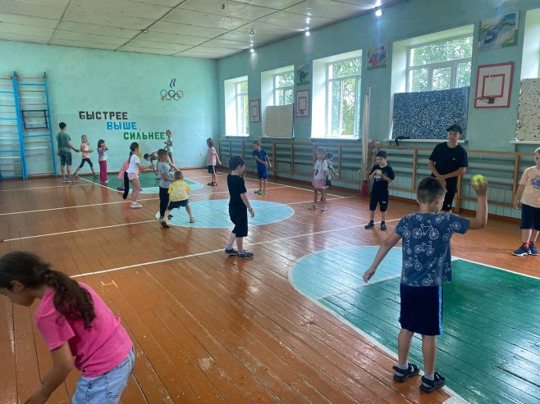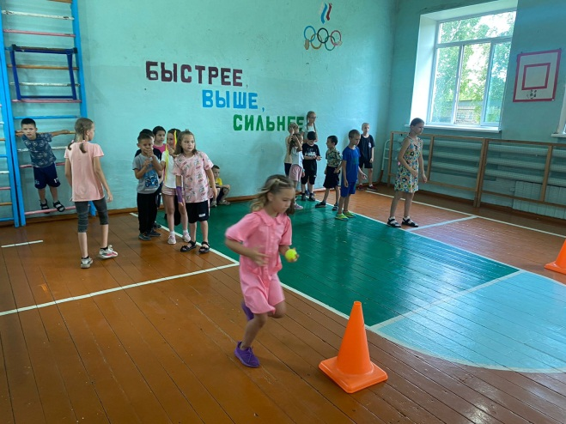
30.07 в сквере имени В.Сибирцева прошел мастер – класс «Усатый - полосатый!». Мероприятие приурочено к Международному Дню тигра. Работы выполнены руками детей.
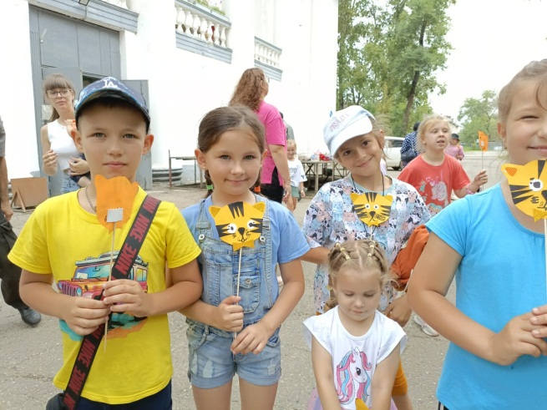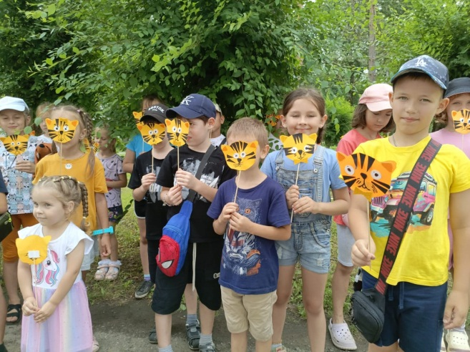
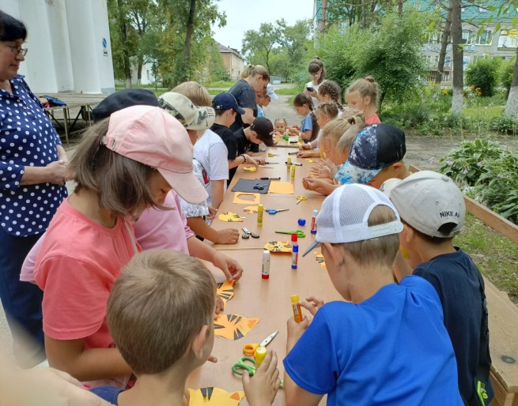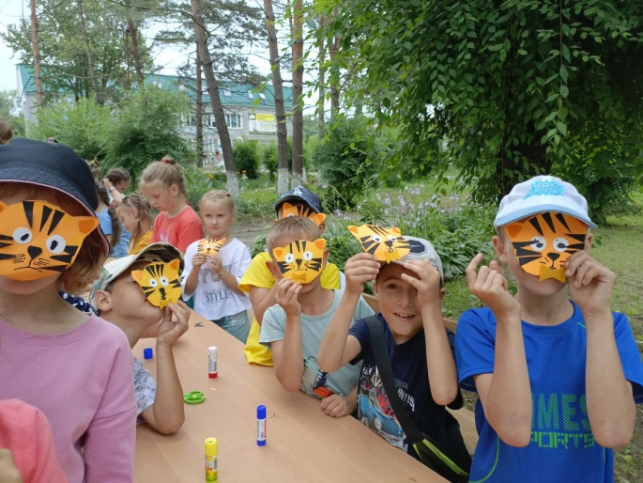
31.07 в сквере имени В.Сибирцева прошла спортивная эстафета «Нам не страшен 9-й вал». Вот где действительно можно показать свою силу, ловкость и выносливость духа.

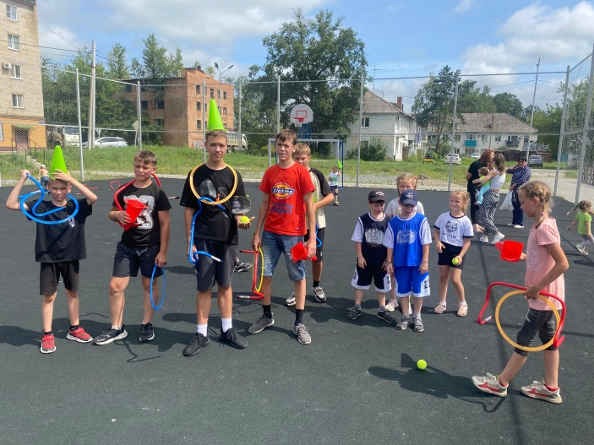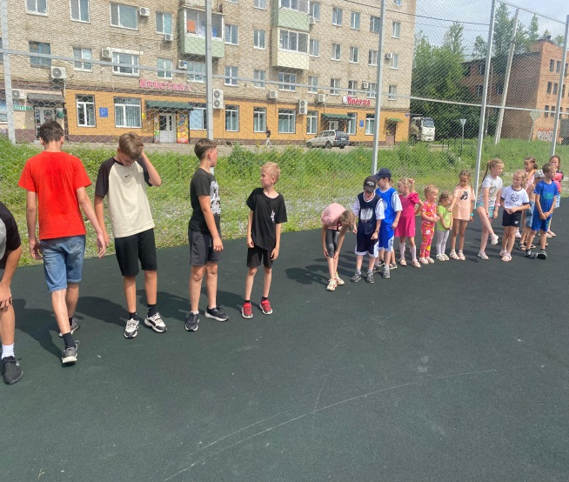
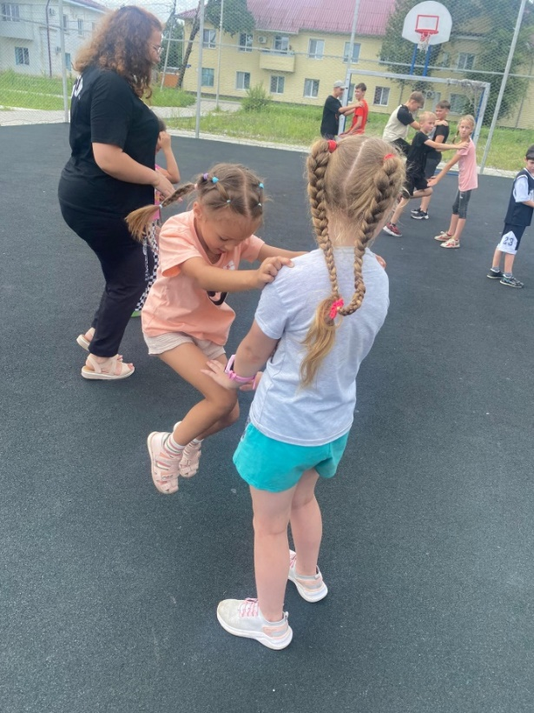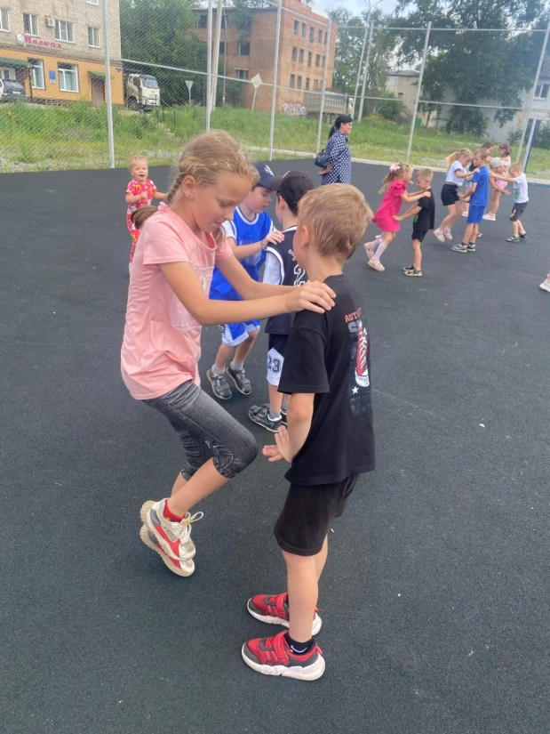

02.08 в сквере имени В.Сибирцева прошла развлекательная программа «Песни у костра!». Она прошла в день закрытия пришкольного лагеря МБОУ СОШ№3. Участники мероприятия вспомнили песни о дружбе, спели их вместе. А в заключении сделали, ромашку с именем каждого кто был на мероприятии.
